类植物大战僵尸塔防游戏

软件架构文档

版本 1.0

修订历史记录

|  |  |  |  |
| --- | --- | --- | --- |
| **日期** | **版本** | **说明** | **作者** |
| 11/05/2024 | 1.0 | 该文档的第一个版本 | Juliano |
| 12/05/2024 | 2.0 | 该文档的第二个版本 | 王理想 |
|  |  |  |  |
|  |  |  |  |

目录

1. 简介 4

1.1 目的 4

1.2 参考资料 4

2. 用例视图 4

3. 逻辑视图 4

3.1 概述 4

3.2 在构架方面具有重要意义的设计包 4

4. 进程视图 4

5. 部署视图 4

6. 实现视图 5

7. 技术视图 5

8. 数据视图（可选） 5

9. 核心算法设计（可选） 5

10. 质量属性的设计 5

软件架构文档

# 简介

## 目的

本文档将从构架方面对系统进行综合概述，其中会使用多种不同的构架视图来描述系统的各个方面。它用于记录并表述已对系统的构架方面作出的重要决策。

## 参考资料

<https://react.docschina.org/learn/describing-the-ui+>

<https://esinger.gitee.io/tailwindcss/docs+>

<https://ww.w3school.com.cn/css/index.asp>

<https://ant-design.antgroup.com/index-cn>

https://ant-design.antgroup.com/index-cn

# 用例视图

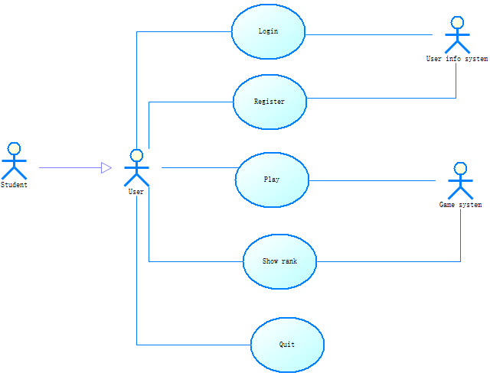

## Login

当用户登入游戏时触发该用例。

## Register

当用户注册游戏账号时触发该用例。

## Play

当用户在游戏主界面选择开始游戏的时候触发该用例。

## Show rank

当用户在游戏主界面选择显示排行榜时触发该用例。

## Quit

## 用户退出游戏时触发该用例。

# 逻辑视图

## 概述

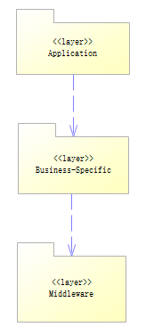该项目所采用的架构风格为层次架构风格。

含有Application，Business-Specific和Middleware层。

Application为用户可以直接接触到的层，内有Login，Register，Play和Show rank功能。

Business-Specific为用户不可接触层，将判断Application层发送的请求来决定相应的操作。

Middleware为用户不可接触层，内含有JDBC等工具来进行与游戏程序相关数据库的访问。

## 在构架方面具有重要意义的设计包

### **Application**

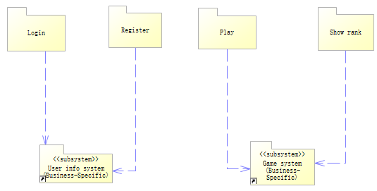

Login - 与登入操作有关，用户输入用户名和密码之后会将这些信息打包传递到User info system。

Register - 与注册操作有关，用户输入用户名和密码之后会将这些信息打包传递到User info system。

Play - 与开始游戏操作有关，用户选择开始游戏之后，程序会从Game system获取关卡信息。

Show rank - 与获取排行榜操作有关，用户选择想要显示的排行榜之后，程序会向Game system发送请求。

### **Business-Specific**

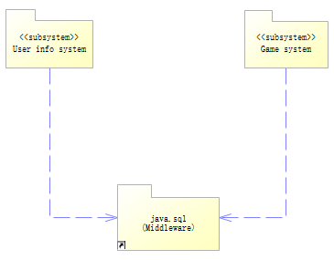

该层只是将从Application获取的数据作相应操作然后传递到后端程序中。

### **Middleware**

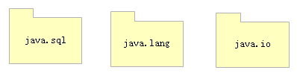

包含与操作MySQL server数据库有关的包。

# 进程视图

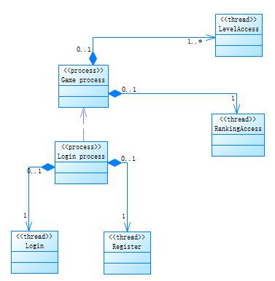进程Login process和Game process将会进行消息传递。Login process将会把登入的用户信息传递到Game process方便Game process获取用户的相关游戏数据。

# 部署视图

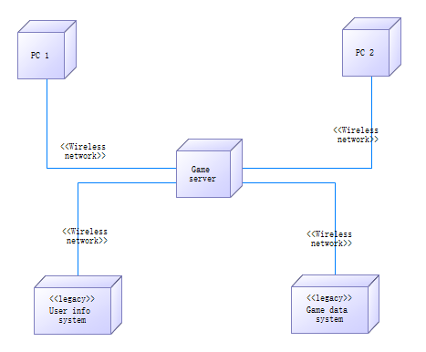

PC 1和PC 2 - 为用户用来访问游戏的设备，使用无线网络与游戏通信。

Game server - 游戏服务器，所有的用户都将通过无线网络与服务器通信然后服务器决定如何处理。

User info system - 游戏的子系统，保存着所有已注册用户的信息。

Game data system - 游戏的子系统，保存着所有用户的游戏记录（如生存模式的坚持时间）。

# 实现视图

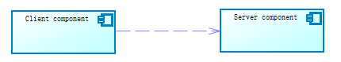

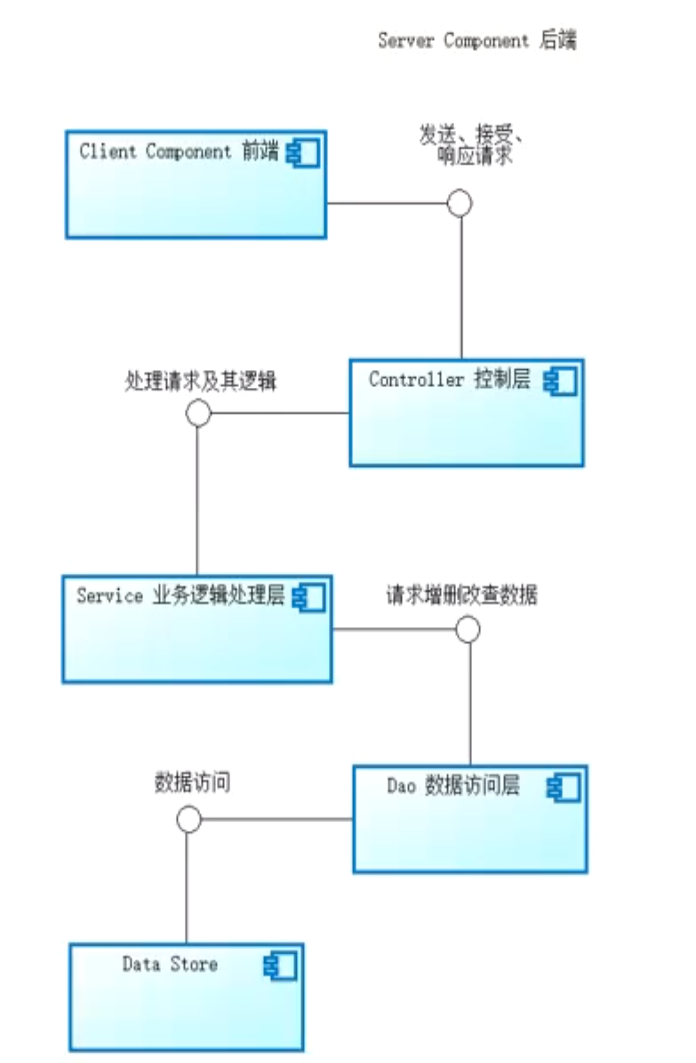

# 技术视图

中间件：JDBC

数据库：MySQL

框架：前端为Unity，后端为Spring boot

开发工具：前端Unity引擎自带的IDE，后端为IDEA

编程语言：C#，Java，MySQL命令

# 质量属性的设计

|  |  |
| --- | --- |
| 易用性 | * 将用户需要的功能与应用其余部分分离 * 为用户提供应用说明 * 设计直观友好的登录和注册界面，简化用户操作流程。 |
| 可靠性 | * 一实施数据验证和容错机制，防止用户输入错误或异常数据导致系统故障。 * -进行定期的系统监控和日志记录，及时发现和处理系统故障和异常情况。 * -采用备份和灾难恢复策略，确保用户数据的完整性和可用性。 |
| 可移植性 | * 使用可以跨平台编译的编程语言（如Java） |
| 可维护性 | * 模块化编程，将应用不同的功能分为不同模块，方便后续修改 |
| 性能 | * 优化登录和注册功能的响应时间，确保用户能够快速完成身份验证和账号创建。 |